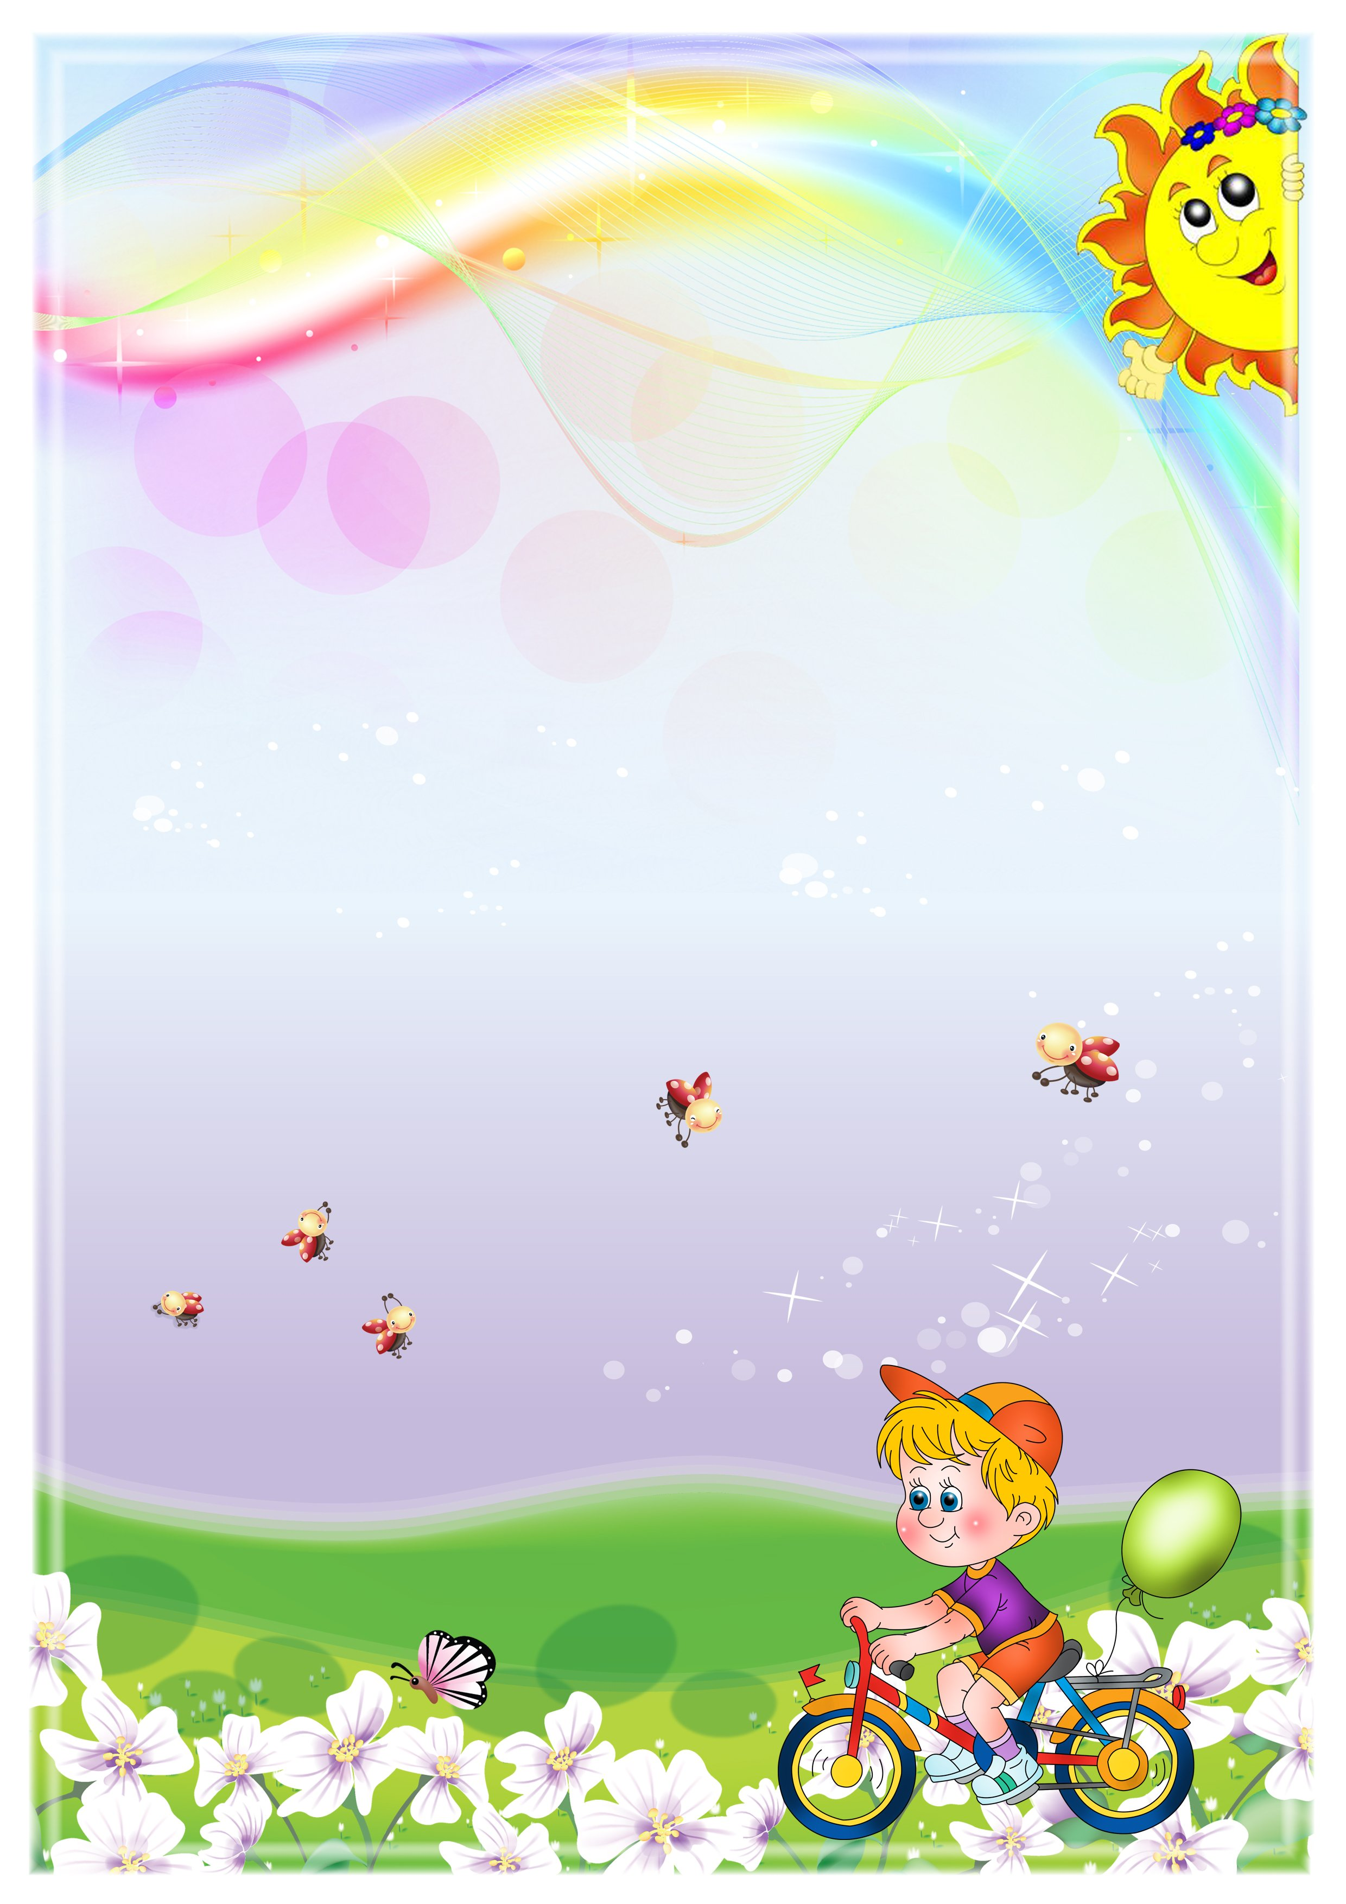

|  |  |  |
| --- | --- | --- |
| ***Задачи*** | ***Содержание*** | ***Кол-во/ время выполнения*** |
| Упражнять детей в ходьбе и беге по кругу; между предметами, учить выполнять упражнения с кубиком, упражнять в прыжках на двух ногах с продвижением вперёд. | ***1 часть***  Ходьба и бег по кругу; ходьба и бег между кеглями или кубиками (по одной стороне комнаты расставлены кегли, по другой — куби­ки; расстояние между предметами 40 см); главное- не задевать предметы. Ходьба на носочках, на пятках. Прыжки на двух ногах с продвижением вперёд. Ходьба на месте. | 2 мин. |
|  | ***2 часть***  ***Общеразвивающие упражнения с кубиком.***   1. И.п. – о.с. кубик в руках внизу.   1- кубик вперед,  2- вверх, 3- вперед, 4- опустить, и.п. | Повторить  6 раз. |
| 1. И.п. – то же.   1- присесть, колени развести в стороны, кубик на пол, 2- встать, 3- присесть, взять кубик, 4- вернуться в и.п. | Повторить  5 раз. |
| 1. И.п. – ноги шире плеч, кубик в руках.   1- наклониться вперед-вниз, колени не сгибать, кубик на пол, 2- выпрямиться, 3-4- то же, взять кубик, и.п. | Повторить  4 раза. |
| 1. И.п. – сидя на полу, ноги вместе, кубик в руках.   1- наклониться вперед, кубиком коснуться носок ног, 2- принять и.п. | Повторить  5 раз. |
| 1. И.п. – то же, кубик зажат между ступнями.   1-2-3- приподнять прямыми ногами кубик над полом, 4- опустить. | Повторить  5 раз. |
| 1. И.п. – стоя, кубик на полу, руки на пояс.   10-12 подскоков вокруг кубика в чередовании с ходьбой. | Повторить  2 раза. |

***Май***

***2 занятие***



|  |
| --- |
| ***3 часть***  ***Дыхательные упражнения.***  ***«Погладим носик».***  На счет 1- глубокий вдох носом, 2- выдох, массаж крыльев носа косточками       согнутых указательных пальцев.  Повторить 3 раза. |
| ***Подвижные игры***  **«Карлики и великаны»**  Игра на внимательность, быстроту реакции  Игроки становятся в круг. Ведущий объясняет, что если он скажет КАРЛИКИ, все должны сесть на корточки, а если скажет ВЕЛИКАНЫ, все должны встать. Кто ошибется, выходит из игры. Ведущий может намеренно подавать неправильные команды, например: КАР... ТОШКА, ВЕ...РЕВКА, КАР...МАНЫ, BE...ДЕРКО. Победителем становится самый внимательный игрок, то есть тот, кто останется в игре последним.  **«ЦВЕТНЫЕ АВТОМОБИЛИ»**  ***Задачи:***  Развивать у детей внимание, умение различать цвета и действовать по зрительному сигналу. Упражнять детей в беге, ходьбе.  **Содержание игры**:  Дети сидят вдоль стены, они автомобили. Каждому дается флажок какого – либо цвета. Ведущий стоит лицом к играющим, в центре. В руке – 3 цветных флажка, по цветам светофора. Поднимает флажок, дети, имеющие флажок этого цвета бегут по площадке в любом направлении, на ходу они гудят, подражая автомобилю. Когда ведущий опустит флажок, дети останавливаются, и по сигналу «Автомобили возвращаются!» - направляются шагом в свой гараж.  Затем ведущий поднимает флажок другого цвета, но может поднять и 2 , и все 3 флажка вместе, тогда все машины выезжают из гаража. |

|  |  |  |
| --- | --- | --- |
| ***Задачи*** | ***Содержание*** | ***Кол-во/ время выполнения*** |
| Упражнять детей в ходьбе и беге по кругу, между предметами; беге с высоки подниманием колен и с захлестыванием голени, ходьбе с выполнением заданий взрослого, прыжках с продвижением вперед, учить выполнять общеразвивающие упражнения. | ***1 часть***  Ходьба и медленный бег по кругу; ходьба и бег между кеглями или кубиками (по одной стороне комнаты расставлены кегли, по другой — куби­ки; расстояние между предметами 40 см); бег с высоким подниманием колен, с захлестыванием голени. Ходьба по кругу с выполнением заданий взрослого: руки вверх, в стороны, за голову, на пояс, вниз. Прыжки на двух ногах с продвижением вперёд. | ***2 мин*** |
|  | ***2 часть***  ***Общеразвивающие упражнения***   1. И.п. – ноги слегка расставлены, руки внизу.   1- руки в стороны, ладони вниз, 2- руки вверх, 3- в стороны, 4- и.п. | Повторить 6 раз. |
| 1. И.п. – о.с. руки на голову.   1- поворот в правую сторону, 2- и.п., 3-4- то же, в левую сторону. | Повторить 4 раза. |
| 1. И.п. – стоя на коленях, руки на пояс.   1- сесть на пятки, руки на пол, подбородок подтянуть к груди, 2- и.п. | Повторить 5 раз. |
| 1. И.п. – лежа на спине, руки вдоль туловища.   1- поднять вверх прямую правую ногу, 2- опустить, 3-4- то же, с левой ноги. | Повторить 4 раза. |
| 1. И.п. – ноги вместе, руки опущены.   Подскоки на месте в чередовании с ходьбой. | Повторить по 10 подскоков 2 раза. |

***Май***

***3 занятие***



|  |
| --- |
| ***3 часть***  ***Дыхательные упражнения.***  ***Воздушный шарик***  И. п.: сидя или лежа, ребенок кладет руки на живот. Делая медленный глубокий вдох, надувает живот, одновременно представляя, что в животе надувается воздушный шарик. Задерживает дыхание на 5 секунд. Делает медленный выдох, живот сдувается. Задерживает дыхание на 5 секунд. Выполняется 5 раз подряд. |
| ***Подвижные игры***  ***«В круг и обратно»***  Посередине комнаты положите обруч, а если обруча нет — любой веревкой обозначьте круг. Внутри разложите несколько небольших предметов или игрушек. По вашей команде ребенок должен запрыгнуть в круг и, схватив нужный предмет, выпрыгнуть обратно. Например, вы командуете: «На правой ножке... Мячик!» Когда малыш выполнит команду, подаете новую: «На обеих ножках... Машинка!» И т. д. Игра развивает ловкость и умение аккуратно прыгать, ведь наступать на игрушки нельзя, надо запрыгнуть на свободное место в круге.  ***«Веселые мячи»***  Инвентарь: 2 резиновых мяча диаметром 18-20 см.  Мама и ребенок становятся на расстоянии 1,5 – 2 м друг от друга. В руках каждого из игроков по мячу. Мама читает стихотворение:  ***Мячик мой веселый***  ***Прыгает и скачет***  ***Я ладонью бью его,***  ***Мячик мой не плачет!***  ***Вверх подброшу мячик,***  ***А потом поймаю.***  ***Сможешь это повторить? –***  ***Я сейчас не знаю.***  И выполняет движения согласно тексту – ударяет мячом об пол, подбрасывает мяч вверх и ловит его. Затем мама предлагает ребенку повторить тоже самое.  ***Примечания:*** Можно предложить ребенку выполнить следующие задания: подбросить мяч вверх и поймать его двумя руками; Подбросить мяч вверх и пойматьего правой, затем левой рукой; ударить мяч об пол, хлопнуть в ладоши и затем поймать мяч. |